RISANJE S SVINČNIKOM
Pri LUM boš pa spet malo risal.
Pojdi na sprehod ali pa samo pred hišo. Izberi si drevesno vejo z listi, ki jo boš narisal.
Risal boš po opazovanju. Pri risanju torej imej vejico pri sebi.
Se še spomniš, kateri svinčniki so najbolj primerni za delo?
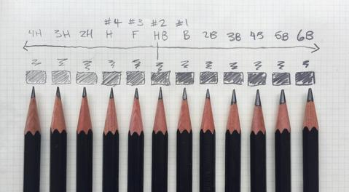
Tako je, svinčniki z oznako B. Če ga pa nimaš doma, pa nič hudega, tisti ki ga imaš, bo dober. Če imaš risalni papir, ti priporočam, da ga uporabiš. Če pa ne, pa uporabi navaden papir.
TEKSTURA
Bodi zelo natančen. Kakšna je tekstura lubja? Tekstura je HRAPAVA. To pomeni, da je lubje hrapavo, če se ga dotakneš. Kako bi to narisal? Poskusi po svoje. Lahko si pomagaš s pikami in različnimi črtami.
Kaj pa list? List je pa gladek, vendar je prepreden z listnimi žilami. Tudi te nariši.

SENČENJE
Ko boš narisal, vejico še osenči.
Kako že rišemo senco? Če sonce sije iz ene strani, je potem senca na drugi strani predmeta. Če bo izza oblakov posijalo sonce, se postavi na dvorišče in opazuj svojo senco. Če pa ne, se pa premikaj po prostoru, v katerem si. Prižgi luč in tudi zdaj opazuj, kje je tvoja senca in od kod sveti luč. Opazuj še ostale predmete okrog tebe in njihove sence. Zdaj pa si oglej svojo vejico. Kje so sence? Nariši jih po opazovanju.
Pomembno: Sence ne rišemo s pomočjo prstov na listu. To pomeni, da ne smeš 'zamazati' sledi svinčnika in tako ustvariti sence. Izkušeno oko hitro vidi, kdaj si to naredil. Kakšen umetnik bi te zaradi tega verjetno okregal, ker se sami takemu načinu zelo izogibajo.

Tudi danes ne boš nič barval, saj veš, to je risba in ne slika.

